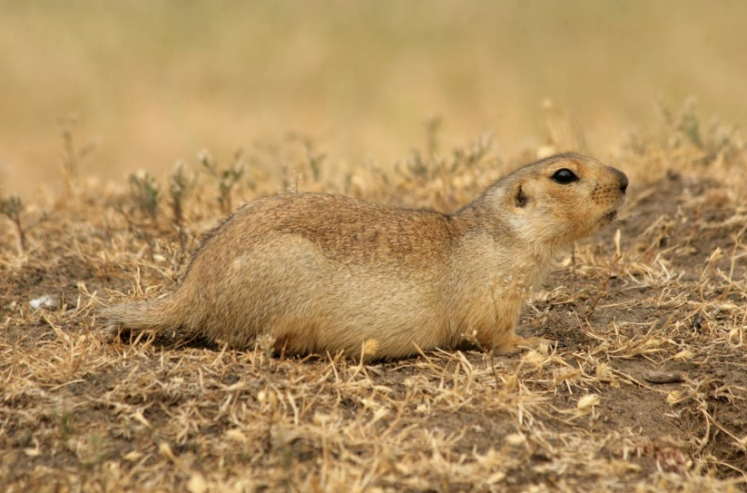 *Суслик желтый*

*Самый крупный из сусликов России: длина тела 23—38 см. Вес взрослых зверьков после спячки: самцов 700—900 г, самок 600—800 г, перед залеганием в спячку зверьки обоего пола весят до 1,6 кг. Длина хвоста 6,4—12 см. Защёчные мешки развиты слабо. Своё название жёлтый суслик получил за однотонную, песчано-жёлтую окраску спины, с примесью чёрных остевых волос. Окраска боков светлее, живота — ещё светлее, охристо-желтоватая. Хвост окаймлён двумя полосами: светло-жёлтой — наружной и более тёмной — внутренней. Размеры жёлтых сусликов с севера к югу и юго-востоку уменьшаются, а окраска светлеет, и в ней исчезают красновато-охристые тона. Из 5 подвидов на территории России наиболее тёмной окраской отличается живущий в Заволжье и Волжско-Уральской полупустыне.*

*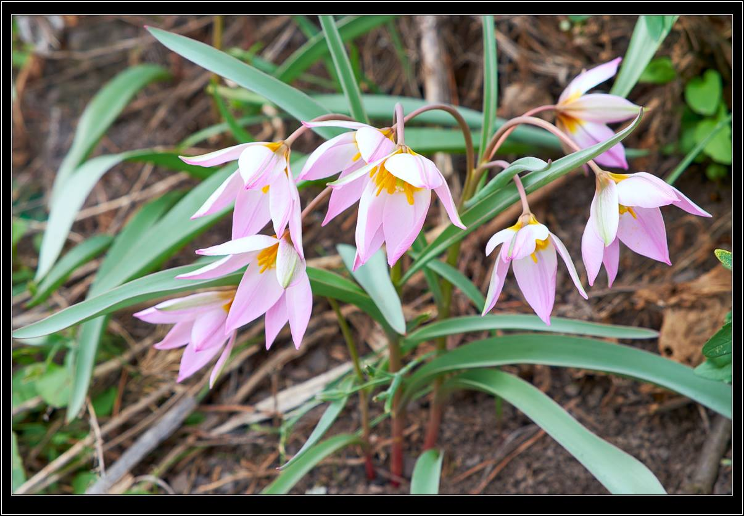Тюльпан поникающий*

*Луковица до 1,5 см диаметром, с тонко-кожистыми бурыми чешуями, изнутри у верхушки и основания опушенными волосками. Стебель голый, тонкий, гладкий, с 2-3 расставленными листьями. Цветок одиночный, реже их 2-3. Листочки околоцветника белые или розоватые, иногда яркие сиреневато-розовые, всегда с желтым пятном в нижней части. Тычиночные нити желтые, шиловидные, с волосистым кольцом у основания, пыльники мелкие, 3-4 мм длиной. Размножение семенное, редко вегетативное. Цветет с середины апреля до конца второй декады мая.*

*Украинская минога*

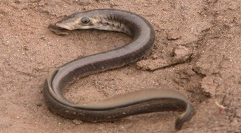*Вид пресноводных непаразитических бесчелюстных. Длина тела украинской миноги составляет 14—20 см, масса до 17 г. Самки, как пра­вило, несколько толще и массивнее самцов. Окраска туловища серая, брюхо светлее. Личиночный период продолжается 5—6 лет, метаморфоз занимает около 4—5 недель, взрослая минога живёт около года. Во взрослом состоянии минога не питается. В большинстве рек нерест происходит в апреле—мае. Самец строит гнездо (углубление в грунте), икринки выметываются и тут же оплодотворяются. Вскоре после нереста производители погибают.*

*Филин*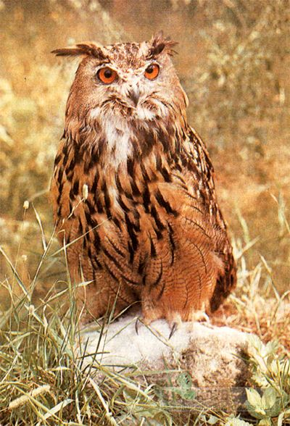

*Хищная птица из семейства совиных. Наиболее характерные черты включают в себя массивное «бочкообразное» телосложение, рыхлое оперение с преобладанием рыжеватых и охристых оттенков, ярко-оранжевые глаза и пучки удлинённых перьев над ними. Распространён в лесных и степных районах Евразии, где имеется достаточная кормовая база и труднодоступные места для гнездования. Оседлая птица. Ориентируется на массовую, легкодоступную добычу, при необходимости легко переключается с одного вида корма на другой. К гнездованию приступает один раз в год зимой или ранней весной, когда земля ещё покрыта снежным покровом. Яйца откладывает в небольшую ямку, в качестве укрытия часто используя низкие ветки ели, нагромождения из камней и поваленных стволов, расщелины и вымоины.*